Урок 102
Единицы массы: килограмм, грамм
(учебник, с. 54; рабочая тетрадь, с. 51; диск)
Цель деятельности учителя: способствовать развитию умений выбирать гири определенной массы для набора заданного количества граммов, решать составные задачи разными способами, находить значения числовых выражений с именованными числами, соблюдать порядок выполнения действий в числовых выражениях со скобками и без скобок, решать уравнения.
Тип урока: изучение новых знаний и способов действий.
Планируемые образовательные результаты:
Предметные (объем освоения и уровень владения компетенциями): познакомятся с единицами массы: килограмм, грамм; научатся выполнять вычисления с именованными числами, выбирать гири определенной массы для набора заданного количества граммов, решать составные задачи разными способами, соблюдать порядок выполнения действий в числовых выражениях, решать уравнения.
Метапредметные (компоненты культурно-компетентностного опыта/приобретенная компетентность): овладеют умениями понимать учебную задачу урока, отвечать на вопросы, обобщать собственные представления, слушать собеседника и вести диалог, оценивать свои достижения
на уроке, пользоваться учебником.
Личностные: понимают универсальность математических способов познания окружающего мира.
методы и формы обучения: словесный, наглядный, практический; фронтальная, индивидуальная.
Образовательные ресурсы: Математика. 3–4 классы: поурочные планы по программе «Школа России». Волгоград: Учитель, 2013. 1 электрон. опт. диск (CD-ROM); http://nsportal.ru/nachalnaya-shkola/matematika/edinicy-massy-kilogramm-gramm
Оборудование: интерактивная доска (экран), компьютер, проектор; презентация.
Основные понятия и термины: единицы массы: килограмм, грамм.

Сценарий урока
- Мотивация (самоопределение) к учебной деятельности.

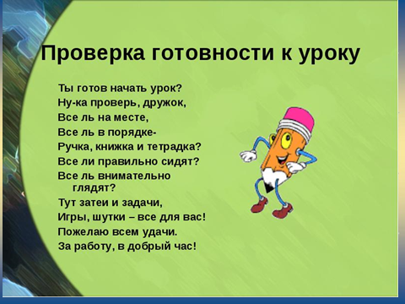

- Здравствуйте! Давайте улыбнемся, пусть у всех будет хорошее настроение. Чтобы успешно справиться с работой, вы будете моими помощниками.

Ребята с понятием килограмм вы уже знакомы, сегодня мы еще раз вспомним и повторим этот материал, а также познакомимся с новой мерой веса.
Но, прежде, повторим пройденный материал:
Открываем тетради: записываем число, классная работа.

- Актуализация знаний.
- Ребята, а сейчас чтобы привести наши мысли в порядок и настроиться на математику. Проведём небольшой «Математический диктант»

– Напишите в тетради число, в котором:
• 2 сотни, 4 десятка, 1 единица;
• 5 сотен, 3 десятка;
• 7 десятков, 9 единиц;
• 1 сотня, 8 десятков, 6 единиц;
• 3 сотни, 7 единиц.
Проверка: взаимопроверка (обменялись тетрадями)
– Решите примеры:
9*9= ?:2=9
?*9=27 36:9=
9*5= ?:8=
?*9=63 90:9=
6*9= ?:3=9
III. Изучение нового материала.
Ребята, подготовили рассказ об истории веса. Давайте послушаем, что же они нам подготовили.
Заранее подготовленные ученики рассказывают об истории веса.
1-й ученик. С давних времен люди испытывали необходимость знать вес разных предметов. Для этой цели были придумали весы.
Идея создания единой системы мер возникла во Франции еще в XVII веке, но была воплощена в мае 1790 года, когда Национальное собрание поручило Парижской академии наук подготовить новую систему мер.
Чтобы получить единицу веса, ученые взвесили при определенных условиях воду. Полученная величина была названа килограммом и составляла 1 000 грамм (от греческого «грамма» – надпись, обозначение).

2-й ученик. Эталон килограмма был введен в 1889 году на первой Международной конференции мер и весов. Он представляет собой цилиндр из сплава платины и иридия, который до сих пор хранится в Палате мер и весов в парижском пригороде Севр. Несколько копий имеются также и в других странах.
Копия международного килограмма, переданная России первой Международной конференцией мер и весов в Париже в 1889 году, хранится в Санкт-Петербурге.

– Действительно, основной мерой массы является килограмм. Вот так выглядит его эталон (демонстрирует эталон килограмма).
– А чтобы узнать вес того или иного предмета, были изобретены весы. На сегодняшний день существует огромное количество видов весов.
Например, электронные весы. С помощью таких весов удобно измерять очень маленький вес.
Ручные пружинные весы. Как вы думаете, для чего нужны такие весы?
Рычажные весы чаще всего используют в торговле.
Вот такие совершенно разные весы придумали люди, чтобы взвешивать самые разные предметы.

– Как вы считаете, все ли предметы можно взвесить в килограммах? (Нельзя маленькие, легкие.)
- Как вы думаете, какова тема нашего урока? (Грамм – единица массы).
- Какие цели мы можем поставить на урок? (познакомиться с новой единицей массы – грамм; узнать ёё измерение).
– Верно, сегодня мы подробно изучим новую единицу массы – грамм, с помощью которой мы как раз и сможем выразить вес маленьких предметов.

2. Практическая работа в группах.

Ребята вы знаете сказку о репке?
Давайте попытаемся узнать вес репки.
Дети высчитывают вес репки.

На доске:
1 кг = 1 000 г.

Физкультминутка.
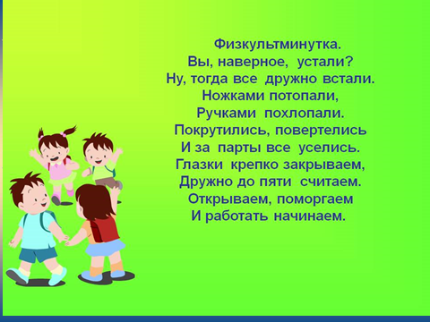

- Закрепление изученного материала.

3. Работа с учебником.
– Прочитайте самостоятельно текст в учебнике на с. 54. Ответьте на вопрос: какие бывают гири?
№ 1.
– Какие гири надо взять, чтобы получить 7 г, 80 г, 300 г, 600 г, 745 г и 900 г?

4.Заполнение таблицы.
1-я группа взвешиваются и записывают свой вес на листе.
2-я группа взвешивает фрукты и овощи: 4 яблока, 10 картофелин, 1 кочан капусты.

№ п/п | Название предмета | Масса, г

После выполнения заданий выступают представители групп.

5. Выполнение дополнительных заданий: учебник, с. 54, № 2.

Поднимите весёлый смайлик те учащиеся - кому урок понравился

Грустный смайлик – кому урок не понравился.

V. Итоги урока. Рефлексия деятельности.
– Какие задания вам показались трудными?
– Какие более интересными?
– Как оцениваете свою деятельность на уроке?

А теперь открыли дневники и записываем домашнее задание .
Оценки за урок.
Домашнее задание: учебник, с. 54, № 4

